SUBDOMÍNIO H1 – MUNDO INDUSTRIALIZADO E PAÍSES DE DIFÍCIL INDUSTRIALIZAÇÃO
Casa da Aula – Centro de Explicações

Analisa os documentos escritos e a imagem.

Doc. 1

«Aqui [na Inglaterra] o homem que detém as poderosas armas da paz, ou seja, o capital e a maquinaria, utiliza-as para dar conforto e satisfação ao público, pelo que, ao tornar-se rico, enriquece simultaneamente os outros com as suas mercadorias.»
William Whewell, Discurso no Parlamento, 1852
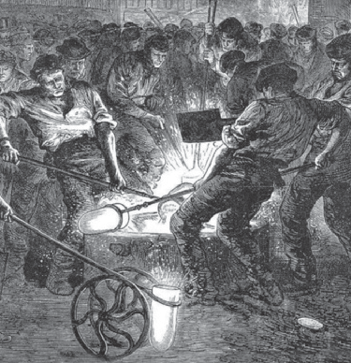
Doc. 3 Operários ingleses, século XIX.
Doc. 2

«Há setenta ou oitenta anos, a Inglaterra era um país como os outros, com pequenas cidades, uma indústria pouco importante (…). É hoje um país sem igual, com uma capital de dois milhões de habitantes, cidades industriais colossais, uma indústria que alimenta o mundo inteiro e que fabrica quase tudo com a ajuda das máquinas mais complexas, uma população densa, laboriosa e inteligente, da qual dois terços se empregam na indústria.»

F. Engels, A situação das classes trabalhadoras em Inglaterra, 1845

  - Explica, com base nos documentos apresentados em cima, a hegemonia mundial da indústria inglesa.

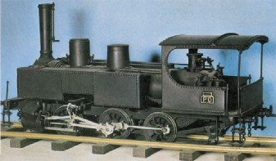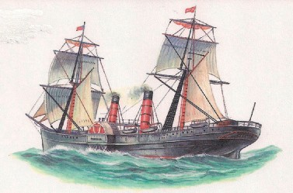Observa atentamente as imagens.
Doc. 4 Locomotiva a vapor, século XIX.
Doc. 5 Embarcação a vapor, século XIX.

  - Recorda o que aprendeste nas aulas e, a partir destas imagens, estabelece uma relação entre a revolução dos transportes, o crescimento dos mercados nacionais e a aceleração das trocas comerciais.

  - Na segunda metade do século XIX, na Europa Ocidental e nos Estados Unidos da América, registou-se um inequívoco aumento da rapidez das deslocações. Aponta duas causas para este fenómeno.

Assinala com X os países onde, durante a segunda metade do século XIX, ocorreu uma expansão dos processos de industrialização.
- Coreia
- Chile
- Rússia
- Japão
- Polónia
- Brasil
- Alemanha
- China
- Argentina
- França
- Marrocos
- Estados Unidos da América

«A descoberta e a utilização, na segunda metade do século XIX, de novas fontes de energia como o petróleo e a eletricidade, permitiram alternativas à máquina a vapor. Com ela passaram a concorrer o motor de combustão e o motor elétrico.»
Concordas com esta afirmação? Justifica a tua resposta.

- Completa o seguinte texto com as palavras do quadro.

Regeneração | partido histórico | reformista | estabilidade
1851 | Fontes Pereira de Melo | melhor | Instabilidade

A __________________ corresponde ao período da história de Portugal iniciado em
___________________ a que presidia uma ideologia de mudança para ___________ . Politicamente, caracterizou-se pela _____________________ na alternância entre o _______________________ e o partido progressista. São deste período grande parte das medidas de desenvolvimento de _____________________ . A Regeneração termina em 1868, com a chegada ao poder do partido _______________ e o reinício da __________ política.

Observa as imagens.
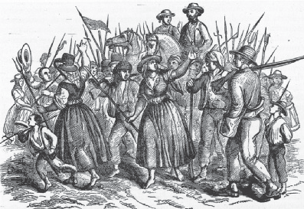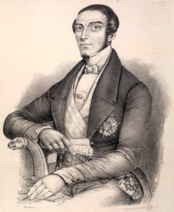
Doc. 6 Revolta da Maria da Fonte.
Doc. 7 Costa Cabral.

  - Estabelece a diferença entre «Cartistas» e «Vintistas».

  - Explica em que consistiram a «revolta da Maria da Fonte» e a «Patuleia».

Ordena cronologicamente os seguintes acontecimentos, numerando-os de 1 a 5.
- Revolução setembrista Regeneração
- Fim da Guerra Civil entre liberais e absolutistas Revolta da Maria da Fonte
- Restauração definitiva da Carta Constitucional

Lê atentamente o documento.

Doc. 8

«Os caminhos de ferro que não são do Estado pertencem a estrangeiros: a estrangeiros que levam e trazem o que mandamos e recebemos por mar.»
Oliveira Martins, Portugal Contemporâneo, 1881

  - Esclarece porque é que Portugal apresentava uma clara dependência económica relativamente aos países industrializados europeus.

  - O desenvolvimento dos caminhos de ferro parecia crucial para a economia portuguesa. Explica porquê.

  - A modernização de Portugal tardou em acontecer. Aponta duas razões que justificaram esta situação.

Analisa atentamente as imagens.
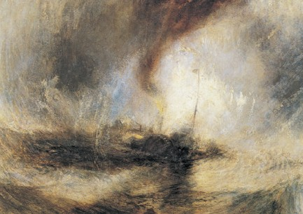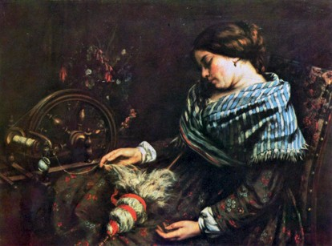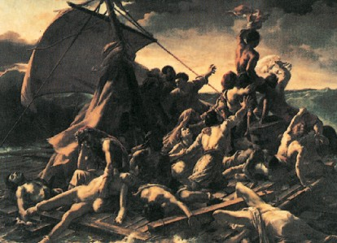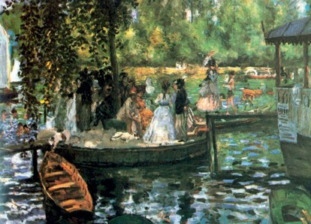
Doc. 9 William Turner, Vapor numa tempestade, 1842.
Doc. 10 Gustave Courbet, Fiadeira adormecida, 1855.
Doc. 12 Théodore Géricault, A jangada do Medusa, 1818.
Doc. 11 Renoir, La Grenouillère, 1869.

  - Atribui a cada imagem a corrente artística em que a mesma se insere.
Doc. 9 –
Doc. 10 –
Doc. 11 –
Doc. 12 –

